

**Integrantes:**

Avila, Leilen UTN FRRo – Estudiante Ingeniería en Sistemas

Bolzan, Ana Emilia UTN FRRo – Estudiante Ingeniería Química

Ladreyt, Alejandro Jesus UTN FRRo – Estudiante Ingeniería Química

Ladreyt, Pablo Oscar UTN FRRo – Estudiante Ingeniería en Sistemas

1. **El Desafio**

Nuestro proyecto tiene como objetivo reducir la incertidumbre de viaje en los pasajeros informándolos de los distintos cambios en los planes de vuelos generados por el clima, esto genera también un favorable panorama hacia las aerolíneas, las cuales ahorran dinero al no tener que abonar una estadía para los distintos pasajeros que puedan quedar demorados en el aeropuerto y además conservar el prestigio dado por la preocupación por los mismos.

Situaciones como estas generan una gran tensión en ambos lados, pudiendo ser totalmente evitadas.

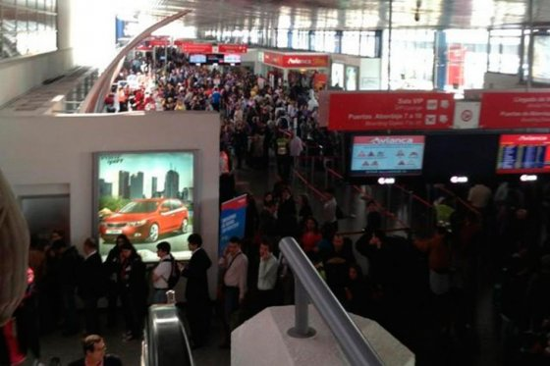

Si bien, como antes fue descripto, estas situaciones pueden ser solventadas por el abono de una estadía, el tiempo perdido es irrecuperable, sumado al desgaste de un viaje y la frustración de no poder llegar a destino a tiempo por causas de fuerza mayor.

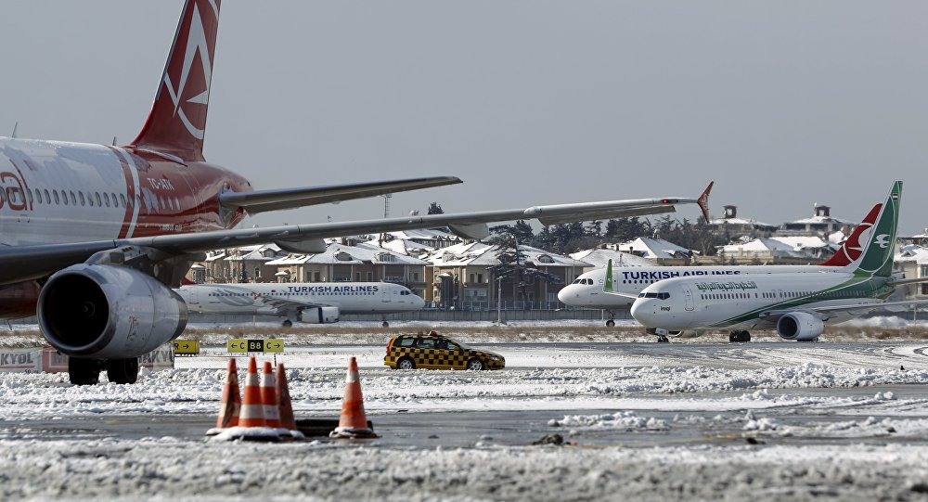

**2. La Propuesta (Conceptos en Anexo)**

Se propone una aplicación para celular compatible con los sistemas operativos en vigencia, sencilla y fácil de utilizar. Donde, con los datos disponibles en el boleto de avión, el futuro pasajero pueda corroborar el estado de su vuelo.

Solo se requieren 3 datos:

* El Número de Vuelo, un número de 4 cifras único para la ruta y horario.
* El Código IACO de la aerolinea, un código de 3 letras que identifica a la empresa.
* El día de despegue.

Internamente el programa verifica un conjunto de parametros climáticos determinantes en las condiciones de despegue del modelo de aeronave con los del pronóstico para la fecha y hora del vuelo, indicando el posible estado del vuelo.

Al tener la pantalla en modo vertical, la aplicacion actua en modo compacto, indicando solo el statos del vuelo. Al poner la pantalla en modo horizontal se podra visualizar una informacion mas completa en base a estos mismos datos, viendo los aeropuertos intervinientes en el viaje y los horarios de partida y llegada del vuelo dando una mejor experiencia al usuario.

Adicionalmente ofrece un servicio de tracking para quien lo desee, verificando periodicamente el status de los vuelos seleccionados y alertando ante cualquier cambio con un mensaje emergente.

**3. Impacto y prospectivas**

La aplicacion pretende descongestionar los aeropuertos que por los malos climas deben cerrar sus puertas o demorar sus vuelos, dando al pasajero la opcion de saber con antelacion y quedarse en su casa o reprogramar su itinerario en el momento. Tambien disminuye los costos de las aerolineas por el seguro de viaje.

Para mejorar la presición de la aplicacion, se pretende vincularla con los aeropuertos y los paises intervinientes, y contemplar asi, no solo las variables climáticas, sino que tambien las de naturaleza humana.

**Anexo Imagenes**

Vista con pantalla vertical con los campos vacios y con respuesta

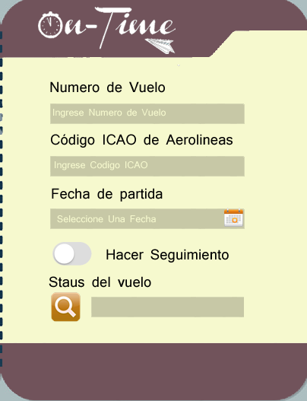 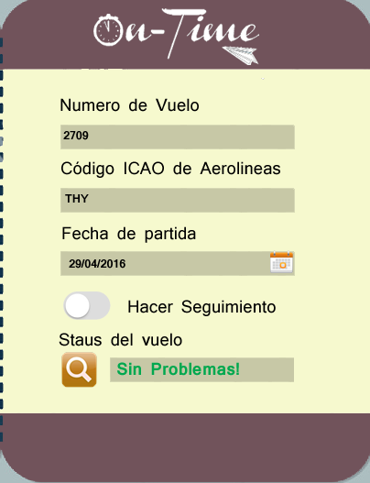

Vista horizontal con los campos vacios y adicionales

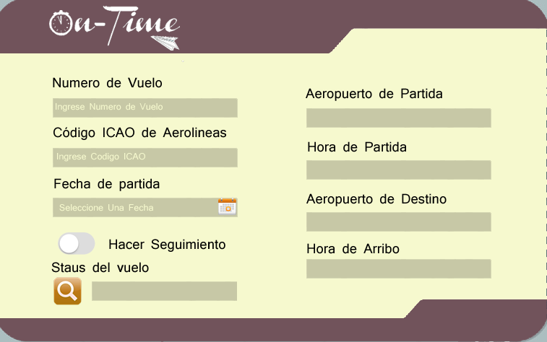

Vista de escritorio con icono y aviso de seguimiento

